ALLEGATO 10 – CENNI STORICI e URBANISTICI

Cenni storici

La prima notizia relativa a Masone è contenuta in un atto risalente al termine del XII secolo (1183) con i quale il Comune di Genova concede il beneficio del feudo ai marchesi del Bosco indicandone i confini. In successivi atti di tenore analogo stilati nel 1217, 1224 e 1252 è attestata la presenza di un “castrum”, mentre dal 1273 è certa la presenza di abitanti che unitamente ai feudatari del Bosco giurano fedeltà a Genova. A questa stessa epoca risale probabilmente l’impianto della prima ferriera che per sua natura doveva essere collocata in prossimità di un corso d’acqua la cui canalizzazione serviva a garantire l’energia idraulica necessaria per la lavorazione pre-industriale della vena ferrosa. Sul finire del XIII secolo, in seguito a ripetute ribellioni dei marchesi del Bosco, il Comune di Genova ha provveduto all’acquisto delle porzioni di beneficio ripartite tra i diversi fratelli e parenti del Bosco giungendo al pieno possesso del feudo di Masone che, dopo un periodo di alterne vicende, a partire dal 1376 e fino all’insediamento della Repubblica Democratica Ligure (1797) è rimasto sempre sotto il diretto controllo genovese, pur nel cambiamento delle forme di governo, di volta in volta concesso in feudo a famiglie diverse. Dopo il 1348 e la prima epidemia di peste il territorio appenninico, compreso il feudo di Masone, per almeno un secolo e mezzo ha subito l’andamento alterno della demografia con periodi di quasi completo spopolamento nel corso del XV secolo durante il quale, tuttavia, era attestata la presenza di almeno tre ferriere, compresa la più antica ai piedi del castello lungo il corso del torrente Stura. Nella prima metà del 1500 è cominciata la riorganizzazione del feudo che nel frattempo era entrato saldamente nell’orbita della famiglia Spinola i cui vari rami costituivano una sorta di stato nello stato all’interno della Repubblica di Genova sulla quale esercitavano pressione politica detenendo il controllo dei castelli e valichi a ponente della città. E’ nella seconda metà del secolo, tuttavia, che inizia di fatto la storia moderna di Masone, in particolare dal 1573 il feudatario Lazzaro Grimaldi Cebà, doge di Genova in carica, avvia la ricostruzione del castello ormai diroccato e l’edificazione del borgo che ne costituiva il corollario, nonché della chiesa parrocchiale tutt’ora visibile così come il vicino convento affidato ai frati agostiniani della congregazione di Lombardia. Il tutto in funzione del rilancio dell’attività siderurgica il cui ciclo di lavorazione con la tecnica del “basso fuoco alla catalana” assume i connotati di una vera e propria industria. Presso la ferriera affluiva a dorso di mulo la vena ferrosa sbarcata a Voltri e proveniente dalle cave dell’isola d’Elba, il minerale veniva versato in crogiolo alimentato a carbone vegetale fino a una temperatura tale da consentire la fusione e la produzione di semi-lavorati in forma di verghe che successivamente venivano nuovamente scaldati e battuti a mano o con l’uso di un maglio per separare il ferro grezzo dalla scoria. Dopodiché i semi-lavorati così depurati venivano in parte esportati e in parte utilizzati in loco per la produzione di chiodi e altri manufatti per l’edilizia e la cantieristica genovese. Un sistema complesso per il cui funzionamento era essenziale una grande quantità di

manodopera necessaria per le lavorazioni in ferriera e per il trasporto da e per Voltri della vena ferrosa e dei prodotti finiti, nonché per la cottura nei boschi circostanti il borgo dell’enorme quantità di carbone vegetale necessario per le lavorazioni. La ferriera situata nell’area ex Cerusa è stata per almeno tre secoli il fulcro attorno al quale ruotava l’economia e la vita del paese. Al punto che nel corso di un contenzioso seicentesco tra la comunità masonese e il feudatario Masone viene qualificato come “un bosco applicato a ferriera”, definizione ripresa per intitolare un saggio universitario pubblicato negli anni ’80 del Novecento avente come oggetto la descrizione della lavorazione pre-industriale del ferro.
Il castello e il borgo di Masone nel 1747 sono stati distrutti da truppe austro-piemontesi nel corso della cosiddetta “guerra di successione austriaca” (quella dell’episodio del Balilla a Genova). Il borgo, la chiesa e il convento sono stati in seguito ricostruiti, mentre al posto del castello è stata ricavata la piazza che tutt’ora costituisce il centro del cosiddetto “paese vecchio”. Più che le conseguenze della guerra e della distruzione del paese, sul destino della ferriera ha pesato la rivoluzione industriale che ha reso obsoleta la tecnica del “basso fuoco” e, soprattutto, messo a disposizione sui mercati ferro di migliore qualità e a un prezzo inferiore. Si è così giunti a metà del XIX secolo alla chiusura dell’impianto.
Finito il tempo dei bassi fuochi, poco dopo la metà dell’Ottocento, la vecchia Ferriera Pallavicini è stata trasformata in filanda e nel 1867 la marchesa Teresa Durazzo-Pallavicini ne ha concesso l’affitto alla ditta Figari & Ferro di Genova. È l’epoca della prima rivoluzione industriale sul modello nordico, caratterizzata soprattutto dall’avvento della meccanica e delle macchine che ricevono forza motrice dal vapore e dalle prime turbine. Al tempo la “Frera” era costituita da un solo fabbricato composto di piano terreno, piano superiore e mezz’aria. L’energia per far funzionare lo stabilimento era prodotta da una turbina che sviluppava una forza di circa 30 cavalli sfruttando una caduta di circa 13 metri dal “bottazzo” il canale che partiva dalla chiusa situata a monte dello stabilimento alla confluenza tra il torrente Stura e l’affluente Vezzulla.
Nel frattempo, a partire dal 1872 l’apertura della nuova strada provinciale del Turchino a valle della collina dove si trova il “paese vecchio” aveva rivoluzionato la viabilità da Voltri al basso Piemonte velocizzando i collegamenti e soprattutto consentendo un maggiore afflusso di uomini e merci. In conseguenza di ciò nell’arco di pochissimi anni, tra il 1872 e il 1889, sono stati costruiti lungo il tracciato della provinciale circa 70 nuovi edifici che hanno dato vita al cosiddetto “paese nuovo” nei pressi della ex ferriera trasformata in cotonificio.
La filanda, diventata “Cotonificio Ligure Spa”, ha conosciuto il picco delle lavorazioni durante la prima guerra mondiale grazie alle commesse belliche e funzionato tra alterne vicende fino alla crisi economica seguita al crollo delle borse del 1929. Lo stabilimento, chiuso nel 1930 dalla Cotonificio Ligure Spa, è stato riaperto nel 1938 dalla società P.I.A. (Prodotti Idrofili & Affini) operando a pieno regime fino al 1940, salvo rallentare la lavorazione fino al fermo definitivo nel corso della seconda guerra mondiale a causa della progressiva mancanza di materie prime. Nell’immediato dopoguerra nello stabilimento si è nuovamente insediata la Cotonificio Ligure Spa che ha ripreso e mantenuto la produzione fino al 1949, dopodiché nel 1957 si è insediata la Cerusa Spa che ha mantenuto la produzione di garze e prodotti sanitari e tra la fine degli anni ’60 e i ’70 avviato l’ampliamento dello stabilimento fino ad occupare l’intera area disponibile compresa tra il torrente Stura e l’abitato del “paese nuovo”.
Dai primi anni ’80 in avanti le scelte strategiche dell’azienda hanno comportato una progressiva diminuzione dell’utilizzo di materia prima nei processi produttivi a pro del confezionamento e della commercializzazione di semilavorati provenienti dall’estero con parallela diminuzione del personale o sua riconversione.
Nel corso degli anni ’90 a compromettere definitivamente l’equilibrio economico già precario dell’azienda sono intervenute altre due circostanze, la crisi della finanza pubblica con contrazione delle commesse di lavoro con annessi ritardati pagamenti delle aziende sanitarie e, soprattutto, l’alluvione del torrente Stura che il 23 settembre 1993 ha invaso e devastato lo stabilimento. La produzione è quindi ripresa a singhiozzo fino al definitivo fallimento della Cerusa Spa dichiarato alle soglie del 2000.
La società Valle Verde immobiliare ha acquisito il fabbricato industriale dal curatore fallimentare nel 2006 e successivamente presentato il progetto per edificare nell’area tre immobili ad uso abitativo. Dopo la demolizione del fabbricato avvenuta nel 2010 e la realizzazione di una nuova difesa spondale lungo il torrente Stura, il progetto si è però arenato. Nel 2015 una porzione dell’area sgombrata è stata ceduta in convenzione al Comune di Masone e destinata a parcheggio pubblico, dopodiché nel 2023 si è giunti alla definitiva acquisizione da parte dell’Amministrazione Comunale dell’intero sedime.

Nella figura 1) la schematica riproduzione risalente al 1539 dei castelli della valle Stura. Il castello di Masone appare come costituito da una torre centrale affiancata da due laterali di minore altezza, disposizione precedente e assai diversa rispetto alla ricostruzione avviata a partire dal 1573 (figura 2) funzionale a farne il centro motore e di gestione dell’attività siderurgica preindustriale.

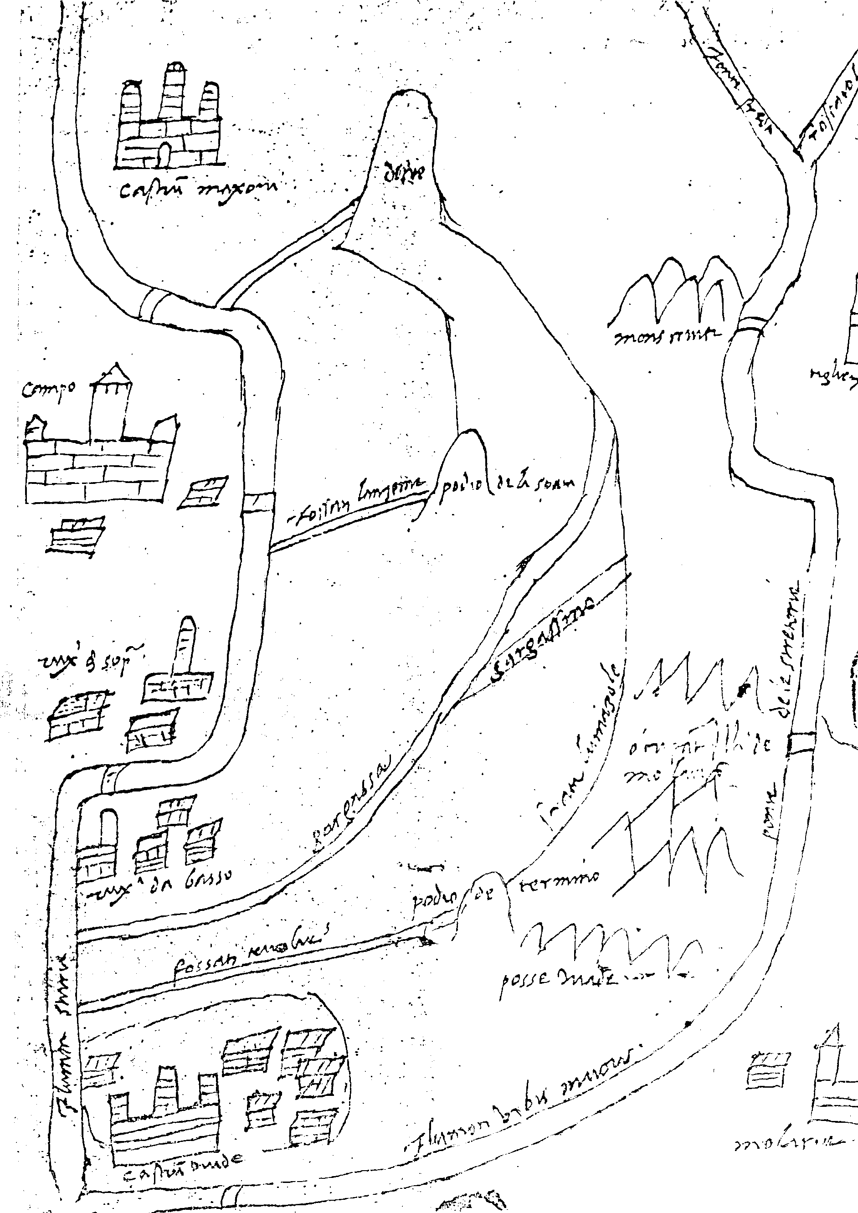
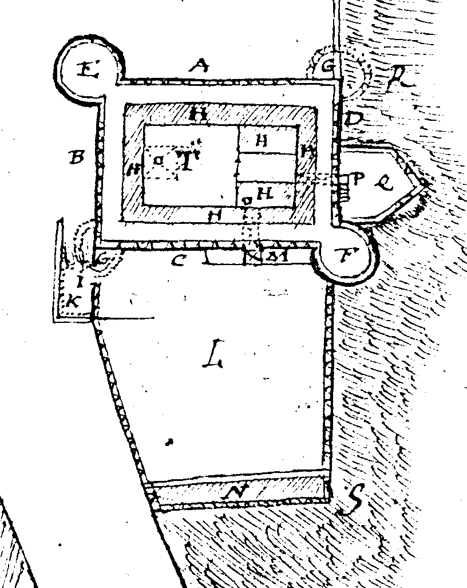
Figura 1 - 1539 Figura 2 - post 1573

Nella veduta a volo d’uccello della figura 3) risalente al 1625 viene rappresentato il centro storico sviluppato attorno al castello e compare in basso la ferriera rappresentata lungo il corso del torrente Stura.
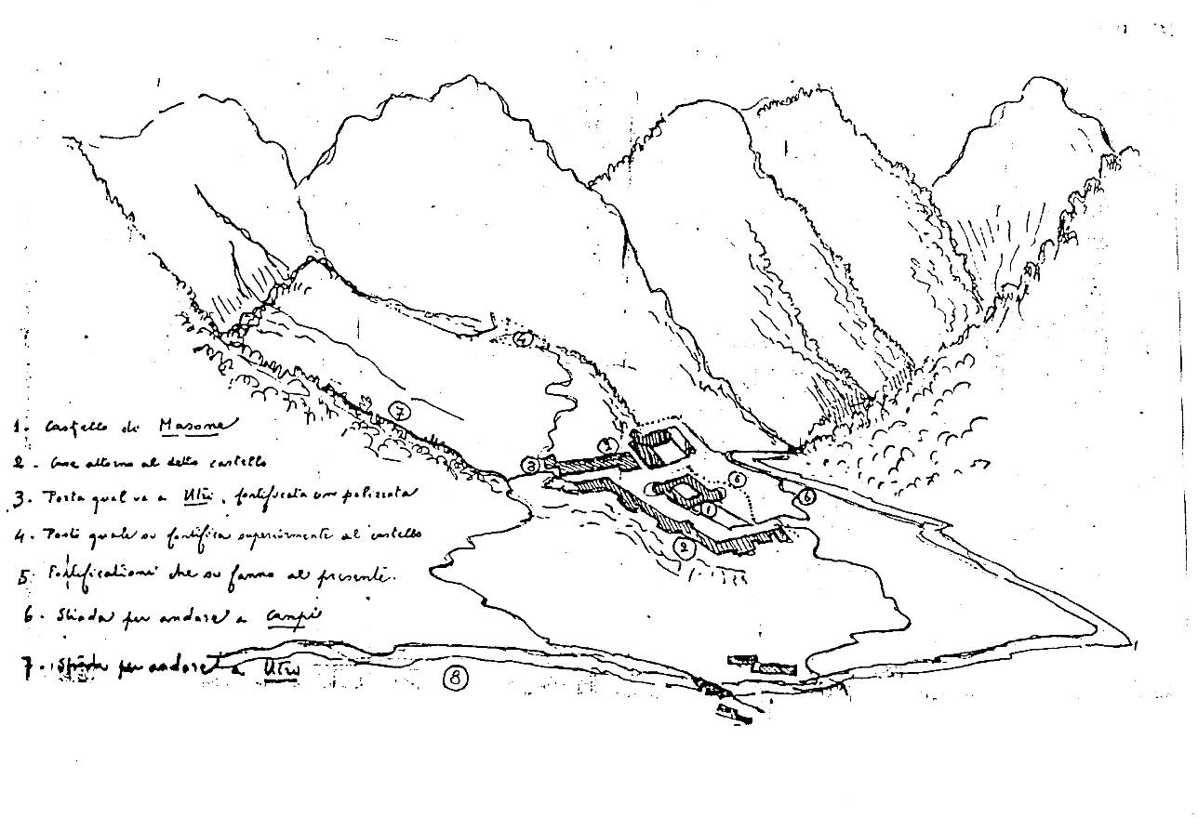

Figura 3 - 1625 - in basso, al centro, la ferriera lungo la strada per “Utri” - Voltri

In figura 4) e figura 5) esempi di carbone vegetale e vena ferrosa, materiali essenziali nella lavorazione in ferriera con la tecnica del “basso fuoco alla catalana”.
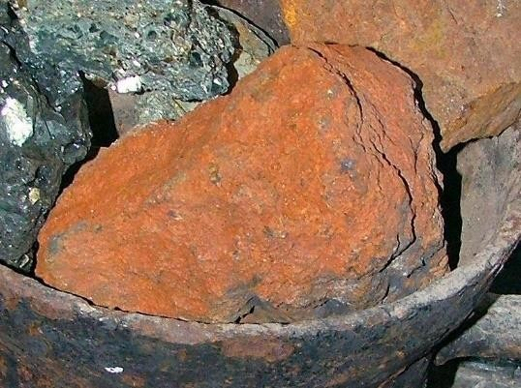
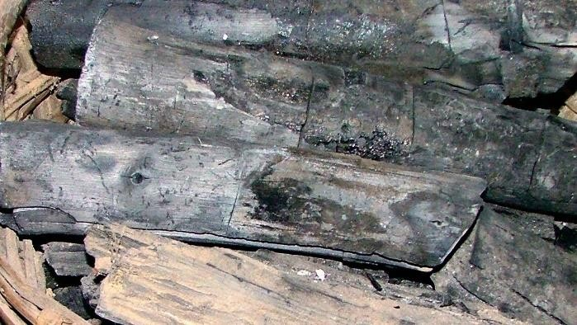
Figura 4 - vena ferrosa Figura 5 - carbone vegetale

In figura 6) la pianta dell’edificio della ferriera realizzato per il Regno di Sardegna nel 1826
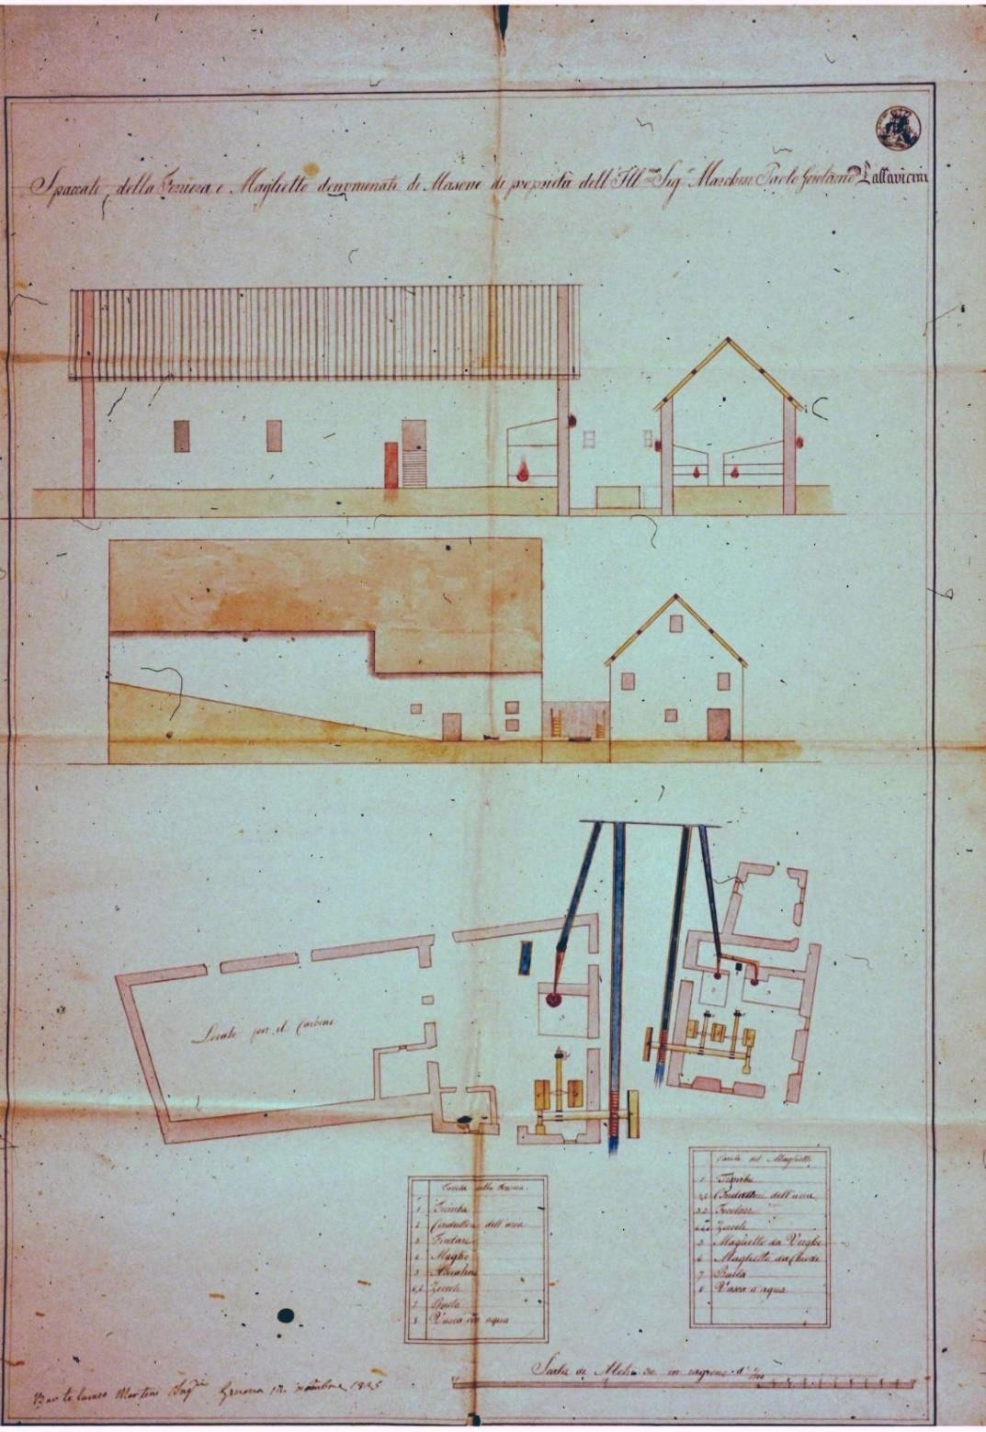
Figura 6 - pianta della ferriera 1826

In figura 7) il rilievo dell’area annessa alla ferriera realizzato nel 1826 dal Regno di Sardegna. Si noti la presenza del canale di alimentazione per l’impianto idraulico e l’assenza dell’abitato del “paese nuovo”.

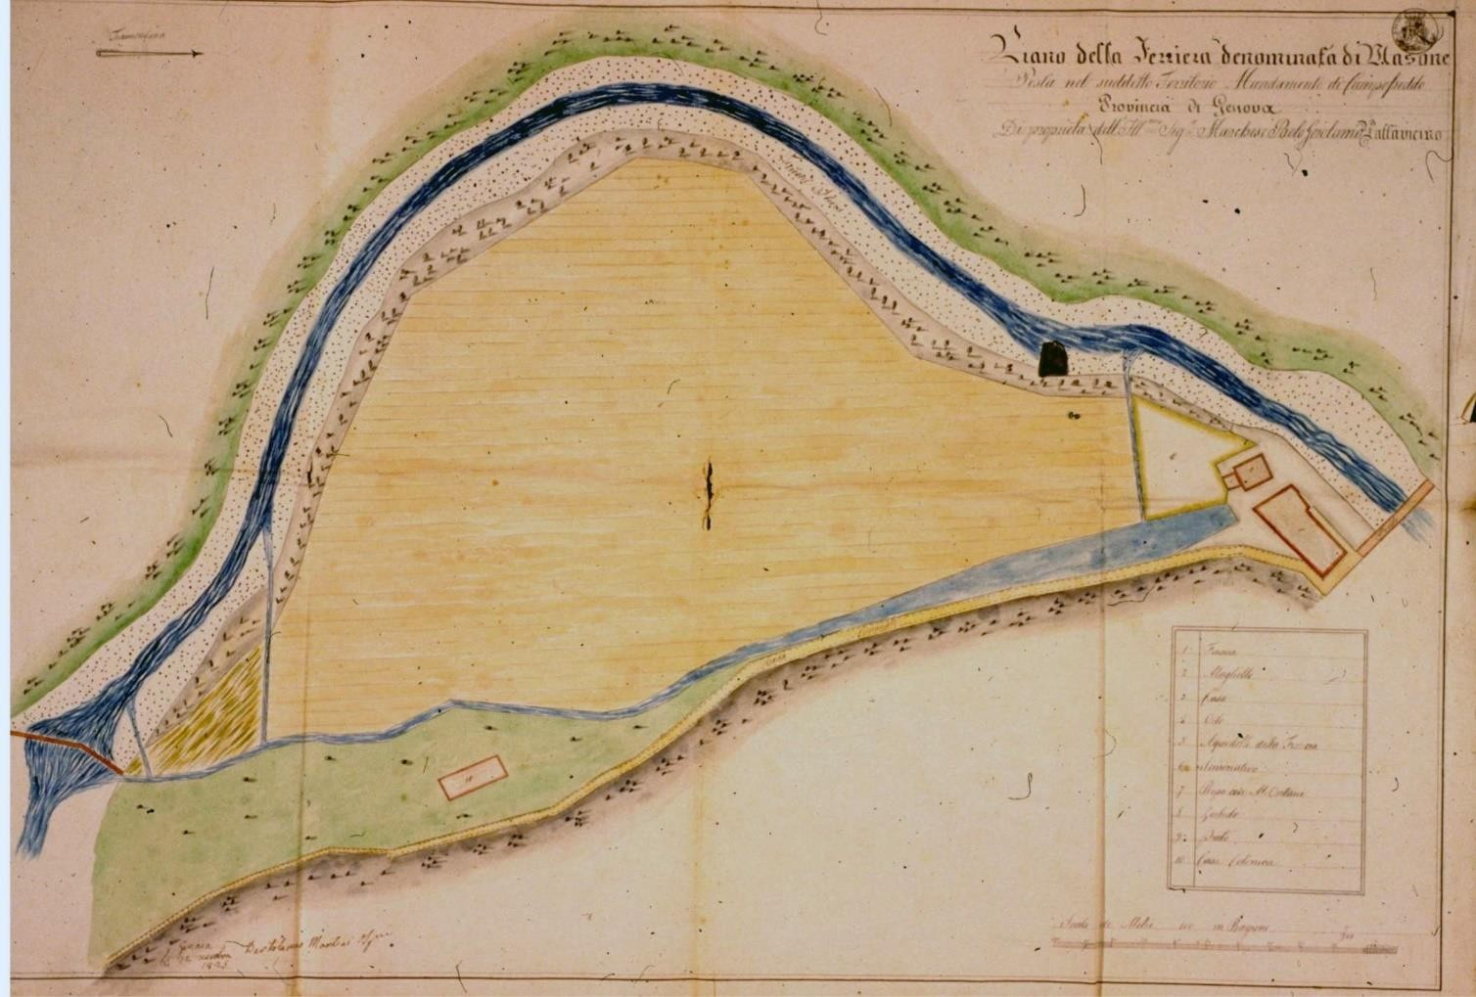
Figura 7 - rilievo della cosiddetta Piana delle Fosse

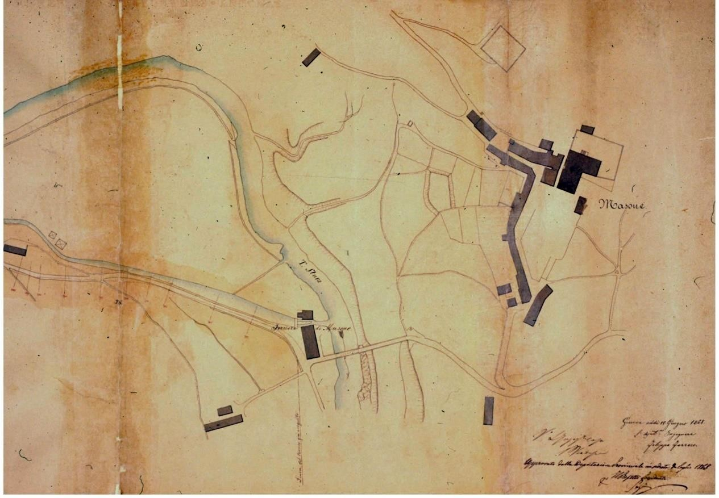
Nei decenni successivi al 1826 l’attività delle ferriere in valle Stura, compresa quella di Masone, è cessata a causa della prima rivoluzione industriale e dell’abolizione dei dazi sull’importazione di ferro inglese, di migliore qualità e minor costo. Gli edifici della ferriera di proprietà dei marchesi Pallavicini sono stati così trasformati e a partire dal 1867 è attestata la presenza di una filanda della società Figari&Ferro, poi Figari&Bixio e infine Cotonificio Ligure Spa. L’area non è stata comunque oggetto di significative variazioni edilizie e urbanistiche come attesta il rilievo effettuato nel 1868 (figura 8 e figura 9 nella pagina seguente) per avviare la realizzazione della strada provinciale del Turchino.

Figura 8 - Rilievo anno 1868

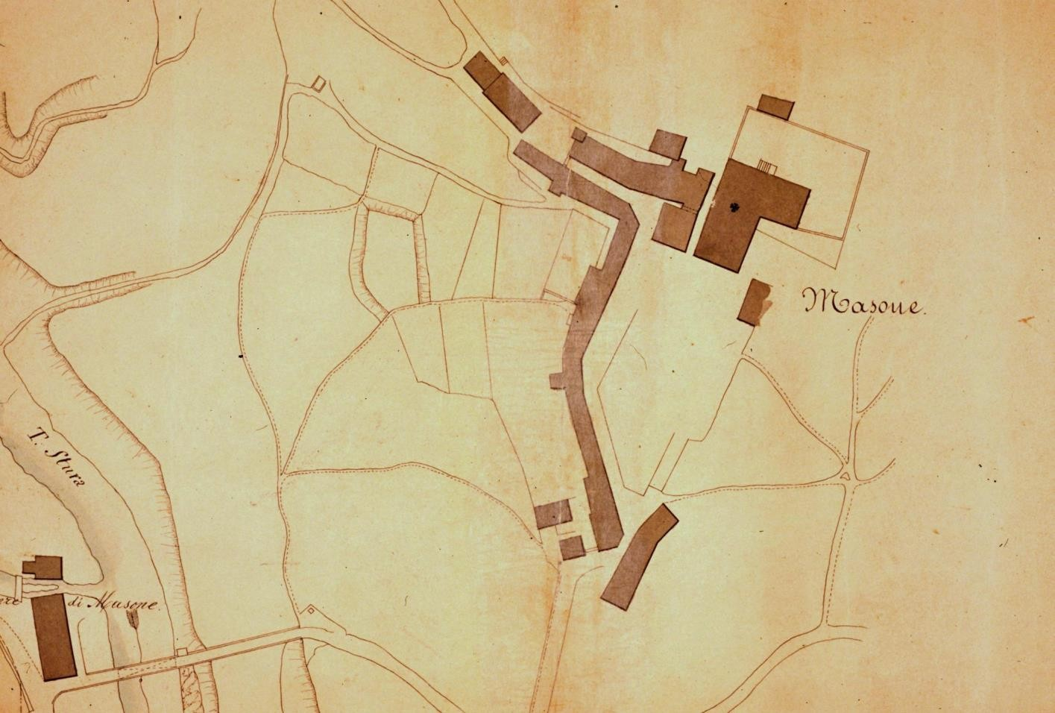

Figura 9 - Dettagli rilievo 1868

La situazione urbanistica nei pressi dell’area ex ferriera è sensibilmente cambiata a partire dal 1872 con l’apertura della strada del Turchino che ha portato all’edificazione in rapida successione di decine di nuovi immobili che hanno formato entro il 1884 il cosiddetto “paese nuovo”.
In figura 10) la prima pianta catastale datata 1884 e aggiornata al 1889.

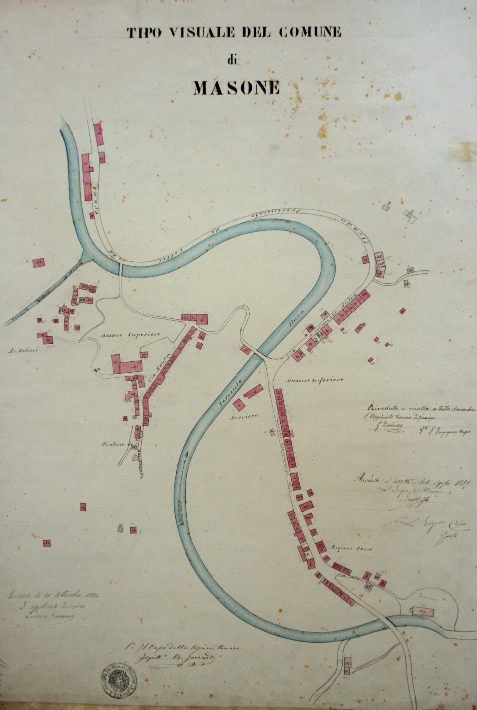
Figura 10 - pianta catastale 1884

A partire dai primi anni del ‘900 sono disponibili le immagini fotografiche (vedi pagine seguenti) che attestano la progressiva urbanizzazione della “piana delle Fosse”, ovvero la porzione di territorio a monte tutt’intorno alla filanda, senza variazioni strutturali della stessa fino al secondo dopoguerra.

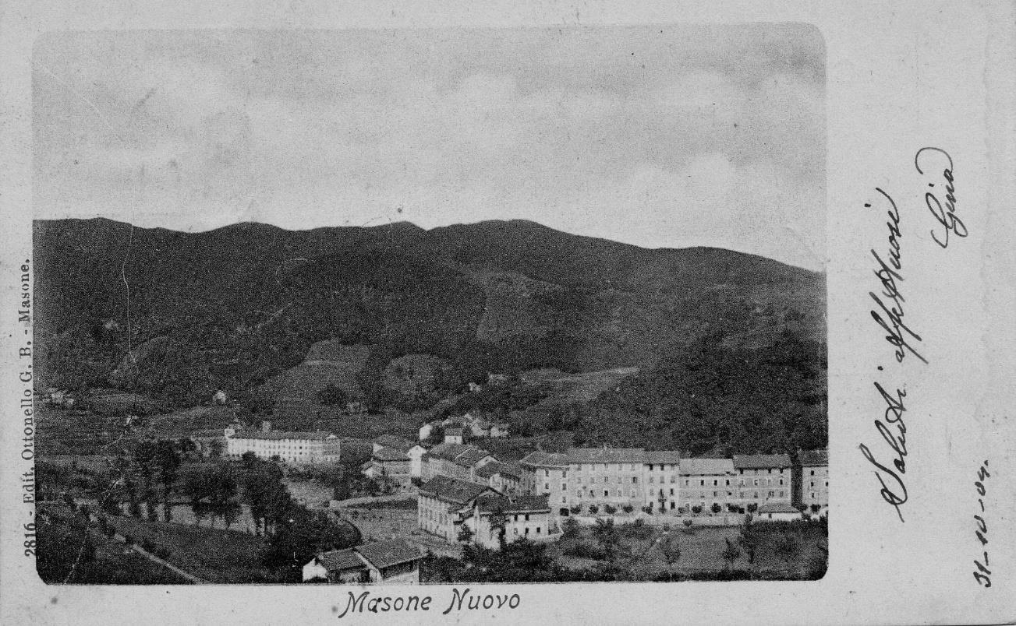
Figura 11 - 1904

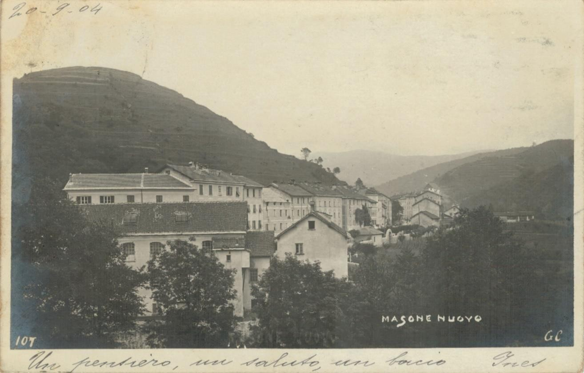

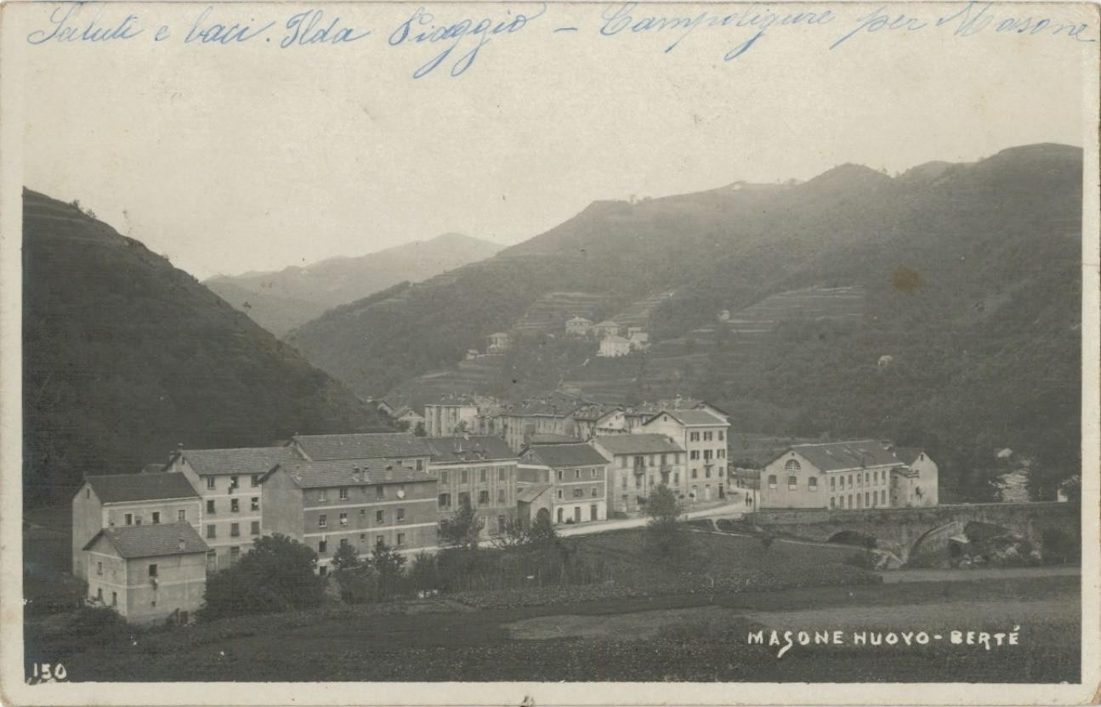
Figura 13 - 1904
Figura 12-1904

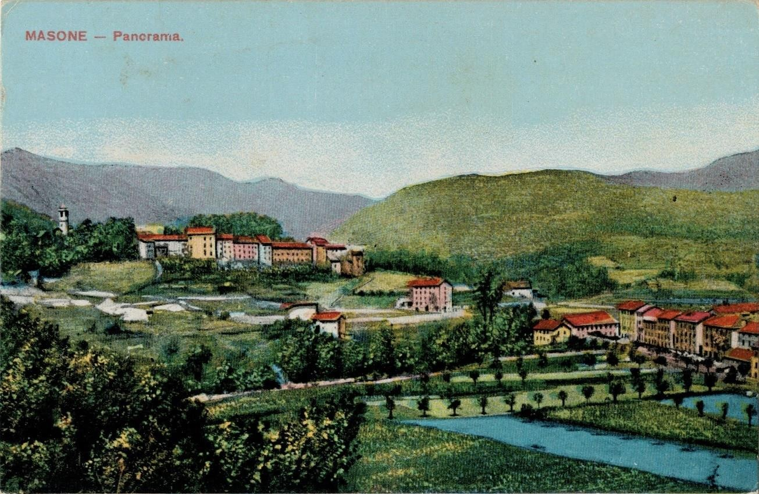
Figura 14 - 1910
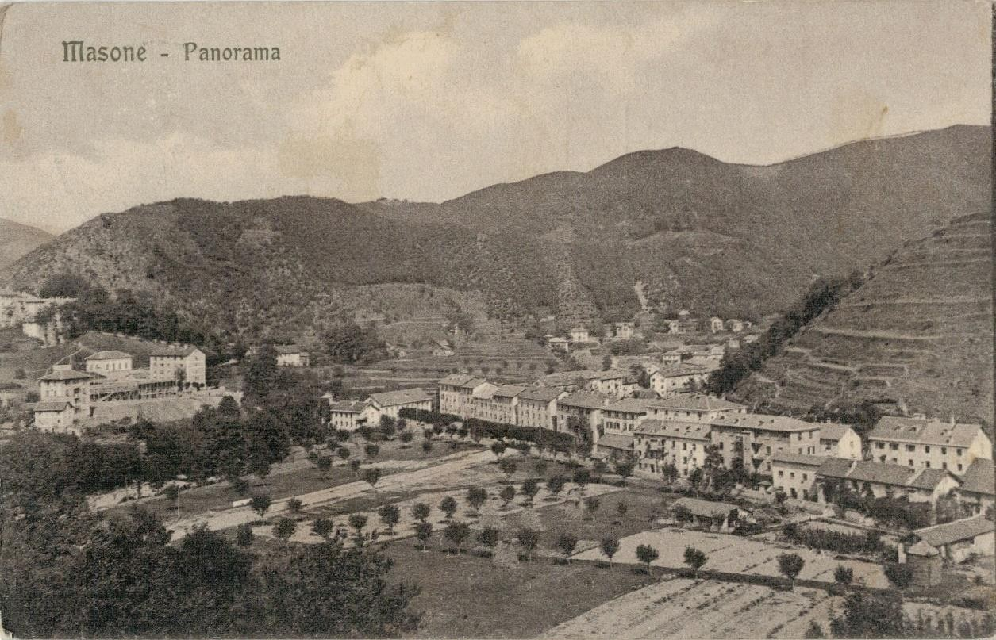

Figura 15 - 1912

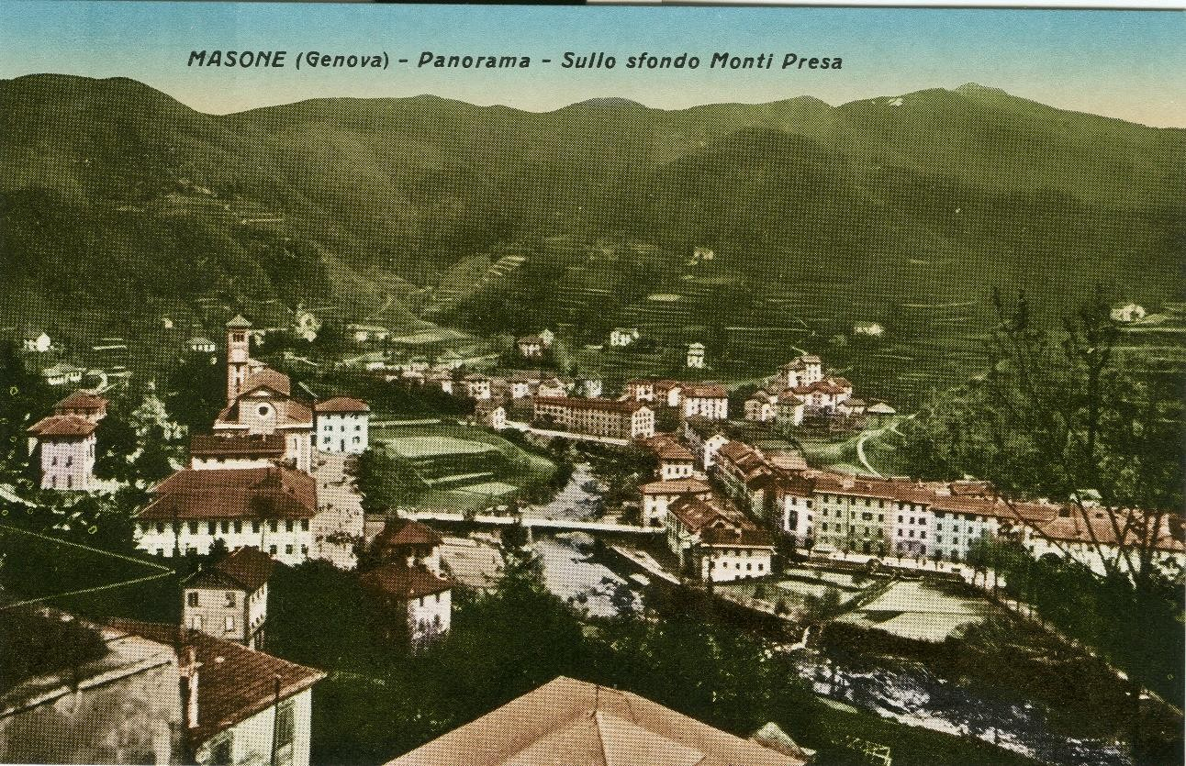

Figura 16- 1940

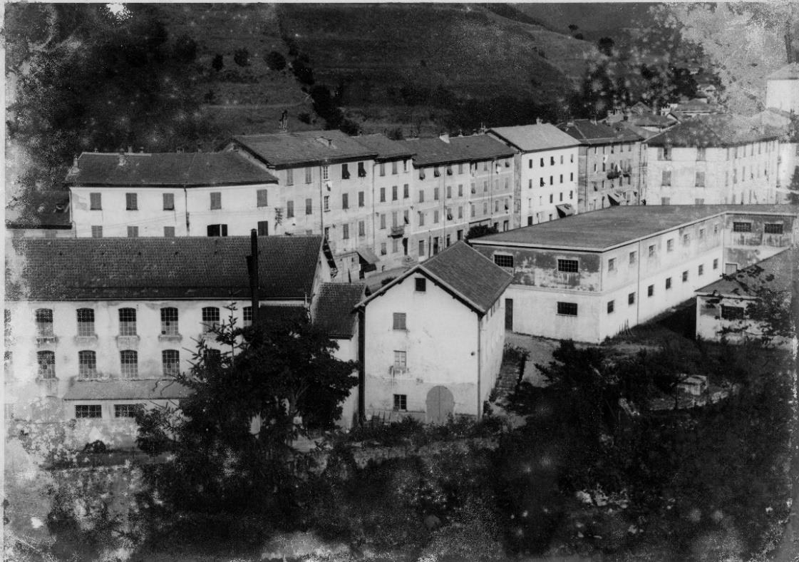
Alla prima metà degli anni ’50 risale l’ampliamento alle spalle e a lato della filanda fino a occupare buona parte del sedime disponibile (figura 17 e figura 18).
Figura 17 - 1956
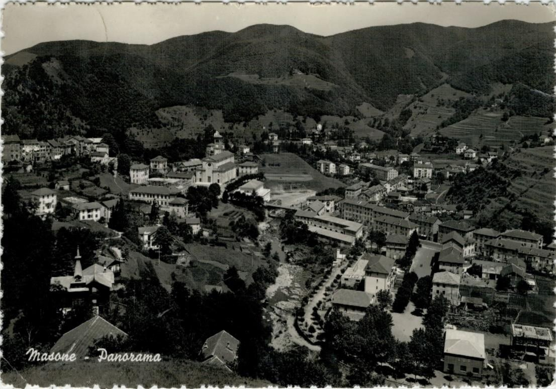
Figura 18 - 1960

Agli anni ’70, infine, risale il definitivo ampliamento fino all’occupazione dell’intero sedime, come da foto aerea e immagini seguenti.

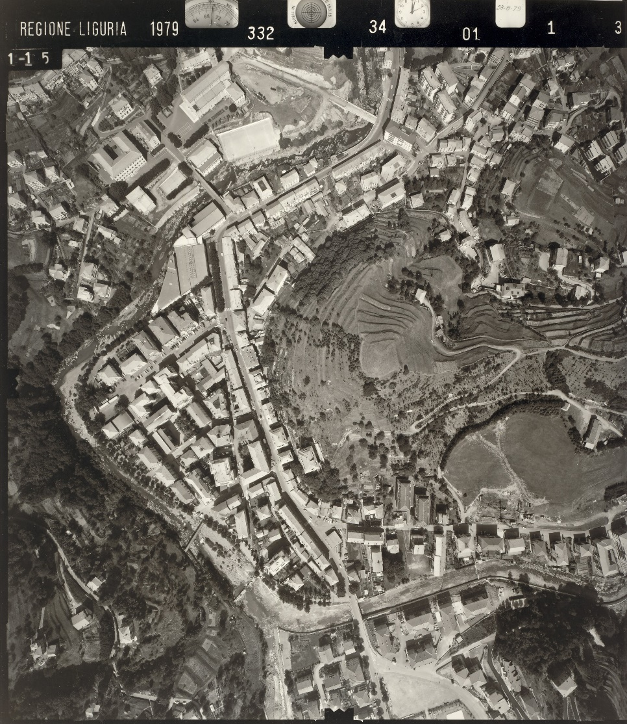

Figura 19 - foto aerea 1979

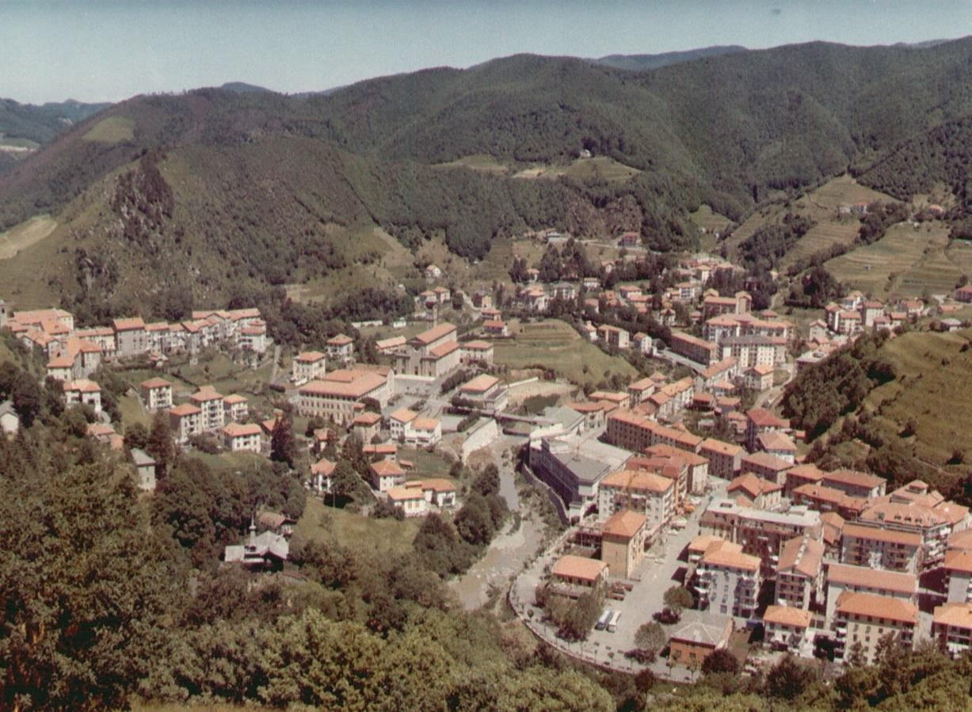
Figura 20 - Estate 1974

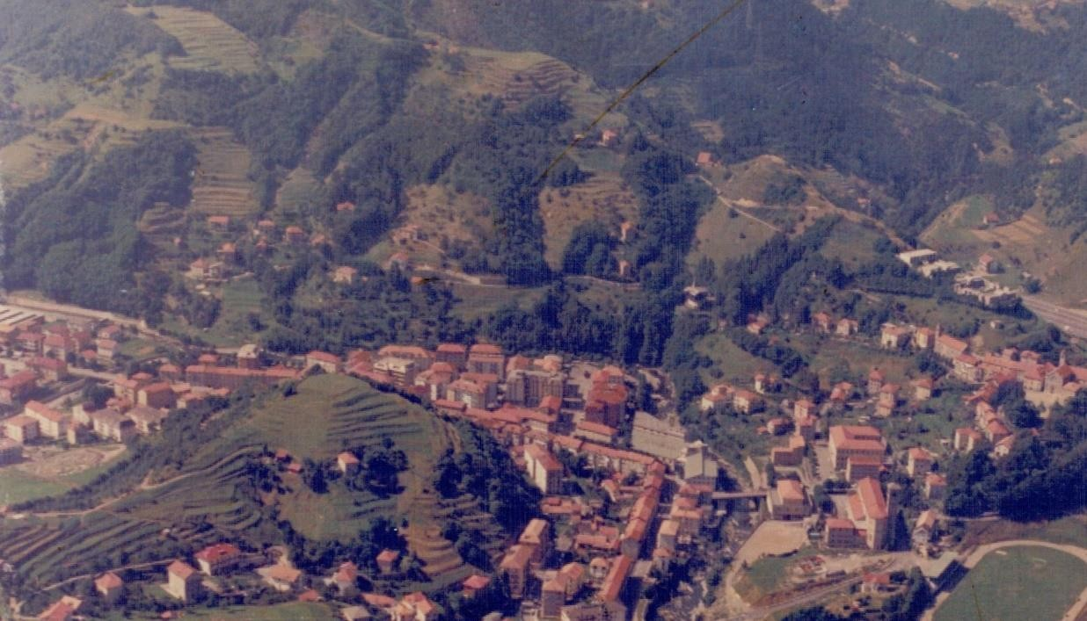
Figura 21 - Estate anni '90 - veduta aerea

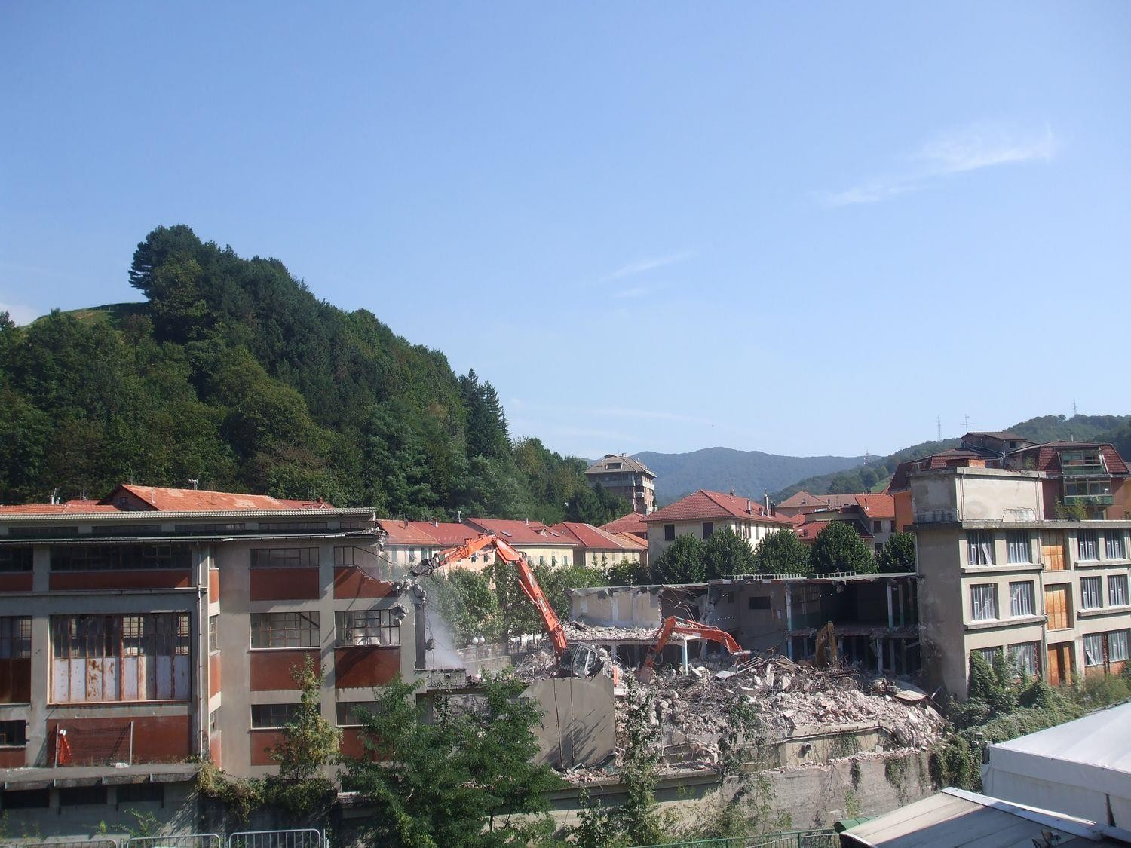
Dopo il 2000 comincia il capitolo doloroso dell’abbandono causa fallimento e poi della demolizione finalizzata alla costruzione di tre immobili destinati a civile abitazione, previo completamento dei lavori per la realizzazione di una nuova difesa spondale lungo il torrente Stura.
Figura 22 - 2009 avvio della demolizione

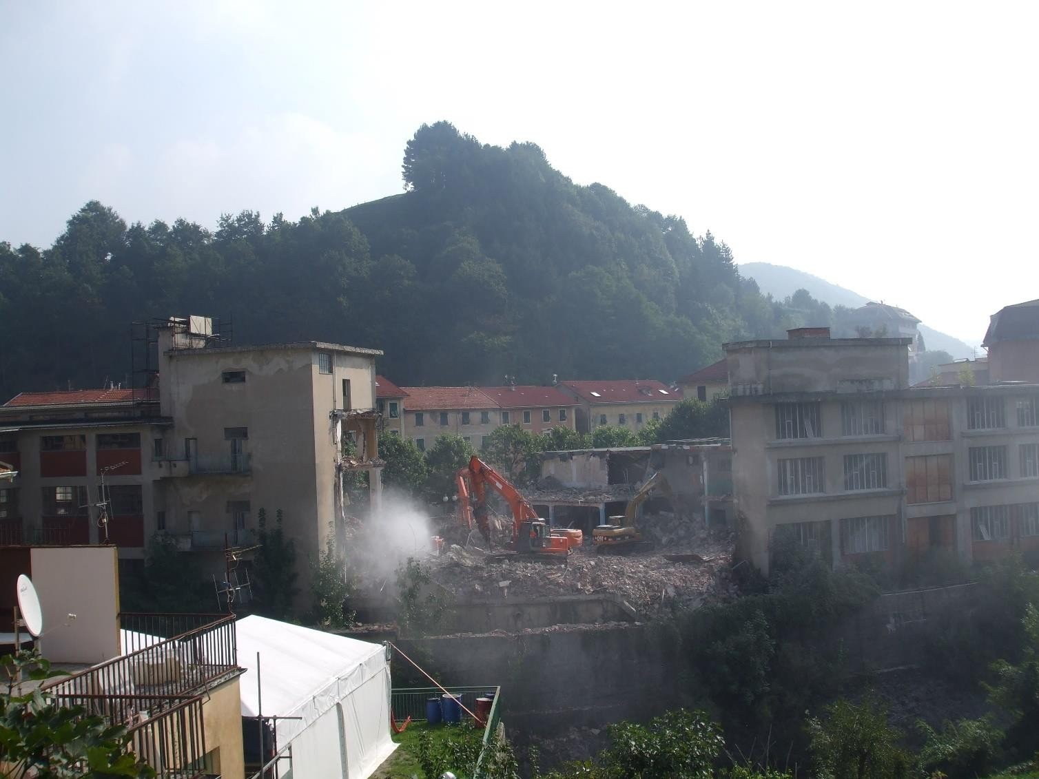

Figura 23 - 2009 demolizione in corso

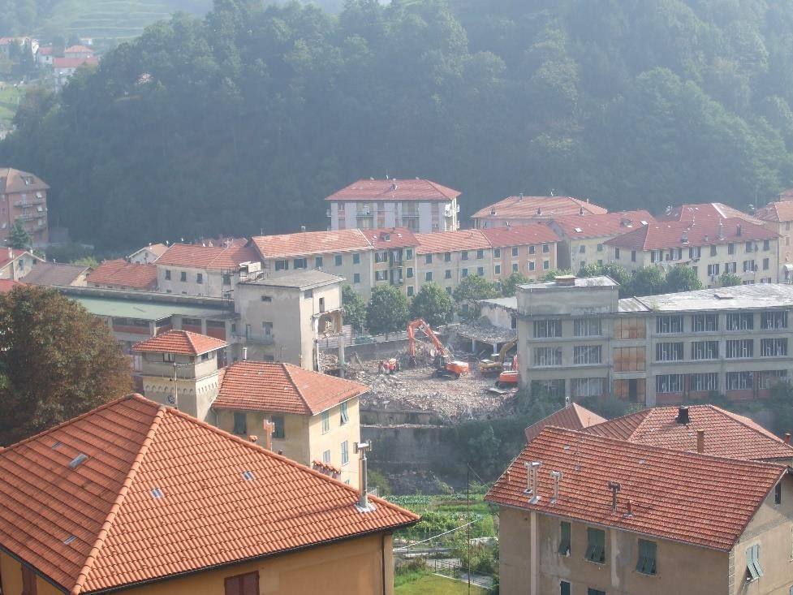

Figura 24 - 2009 – demolizione

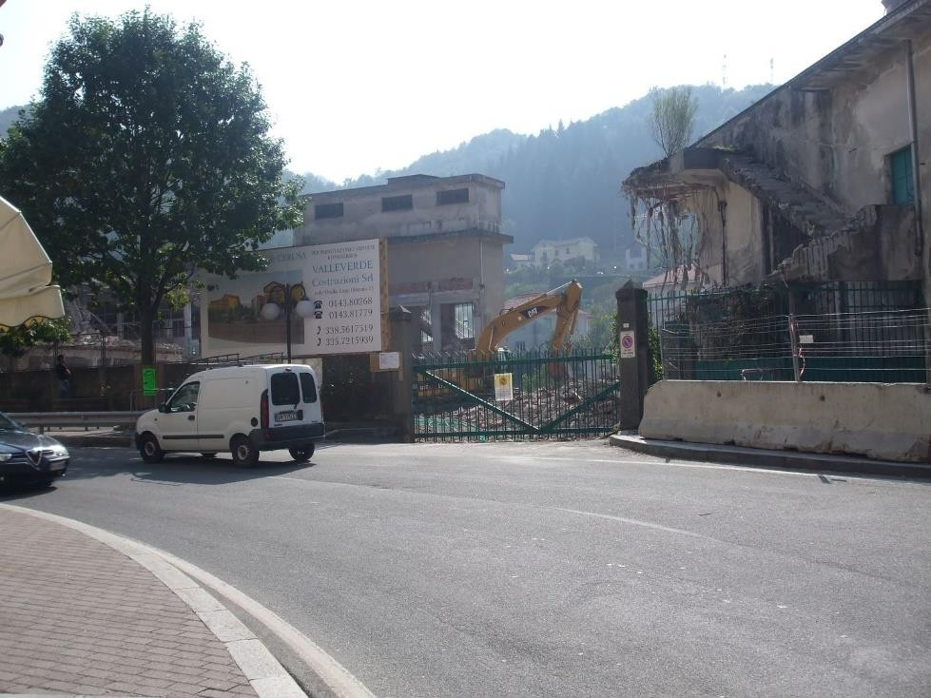

Figura 25 - 2009 demolizione in vista della ricostruzione

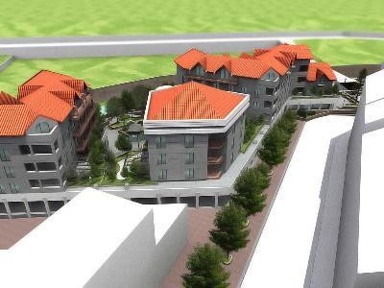

Figura 26 - 2010 progetto ricostruzione

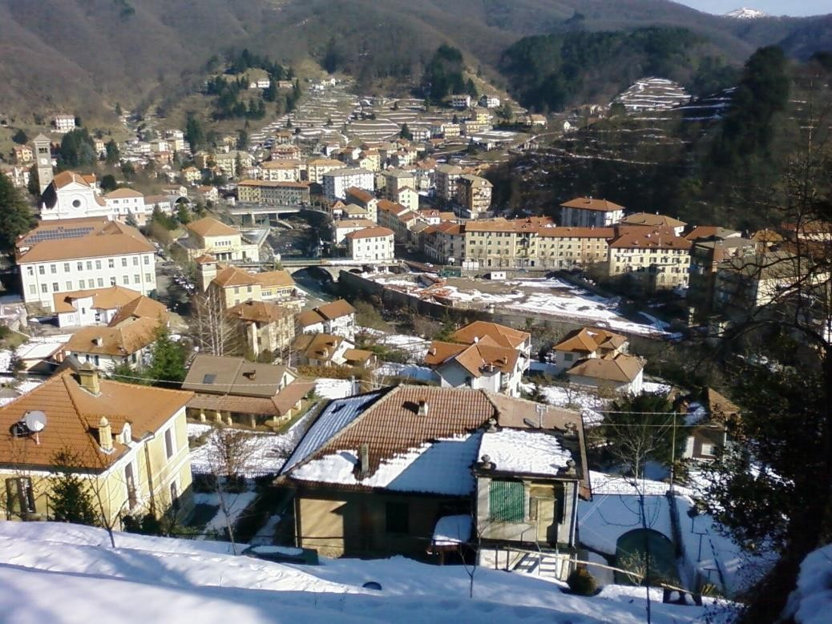

Figura 27 - febbraio 2010 demolizione ultimata

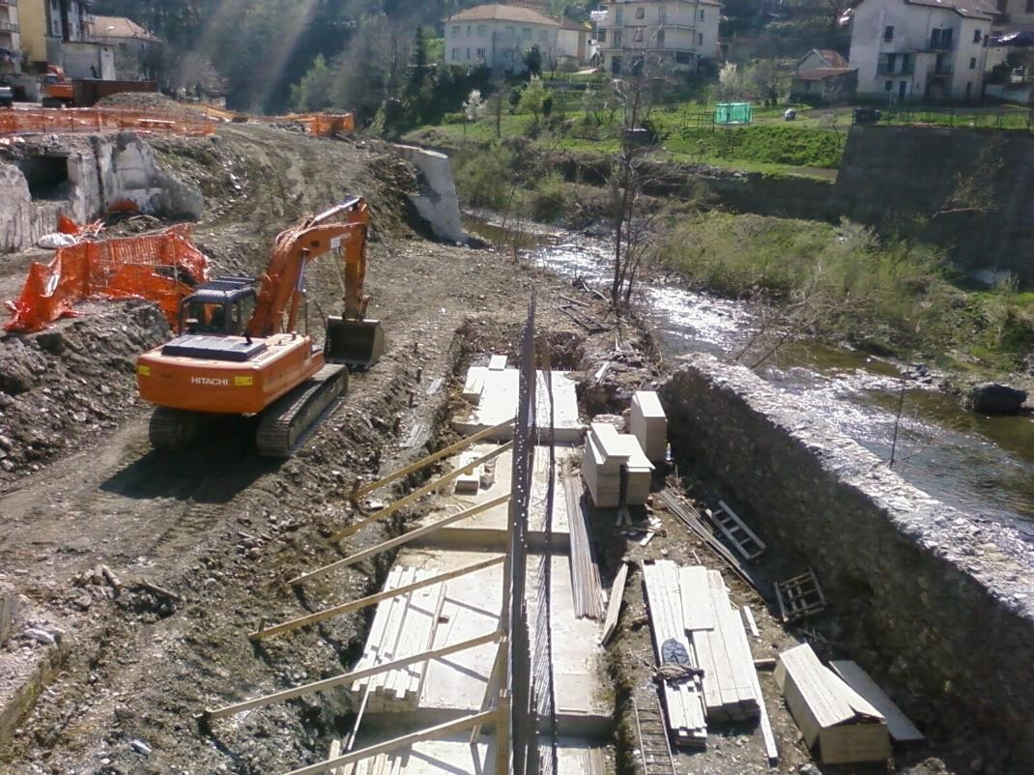

Figura 28 - 2012 lavori difesa spondale

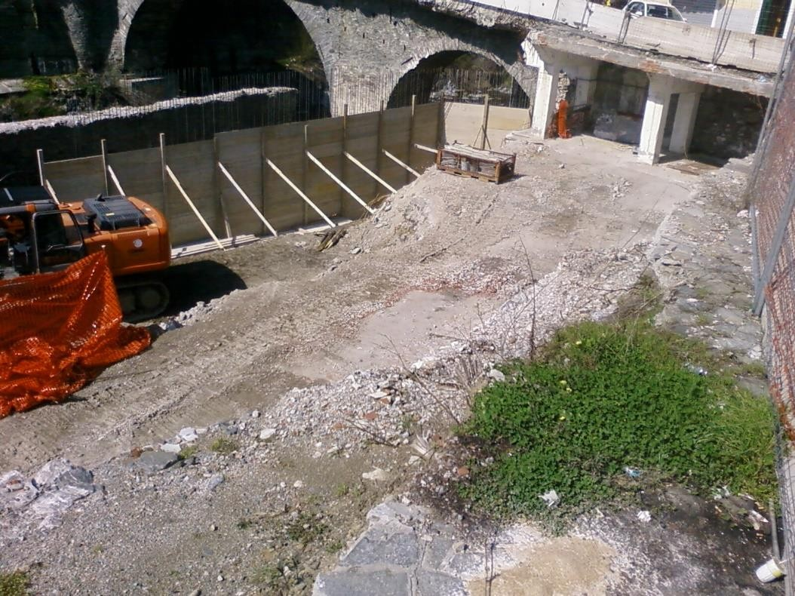
Figura 29 - 2012 lavori difesa spondale

Lo stato attuale – 2023 (figure 30 e 31)

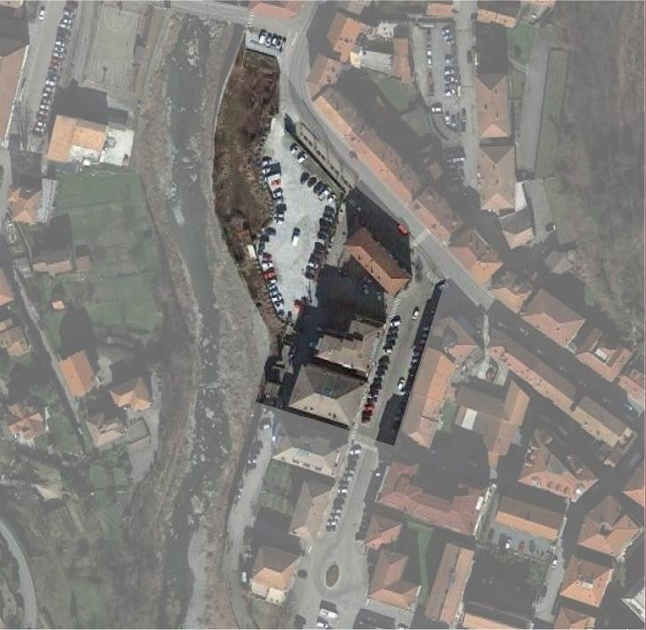
Figura 30 - stato attuale

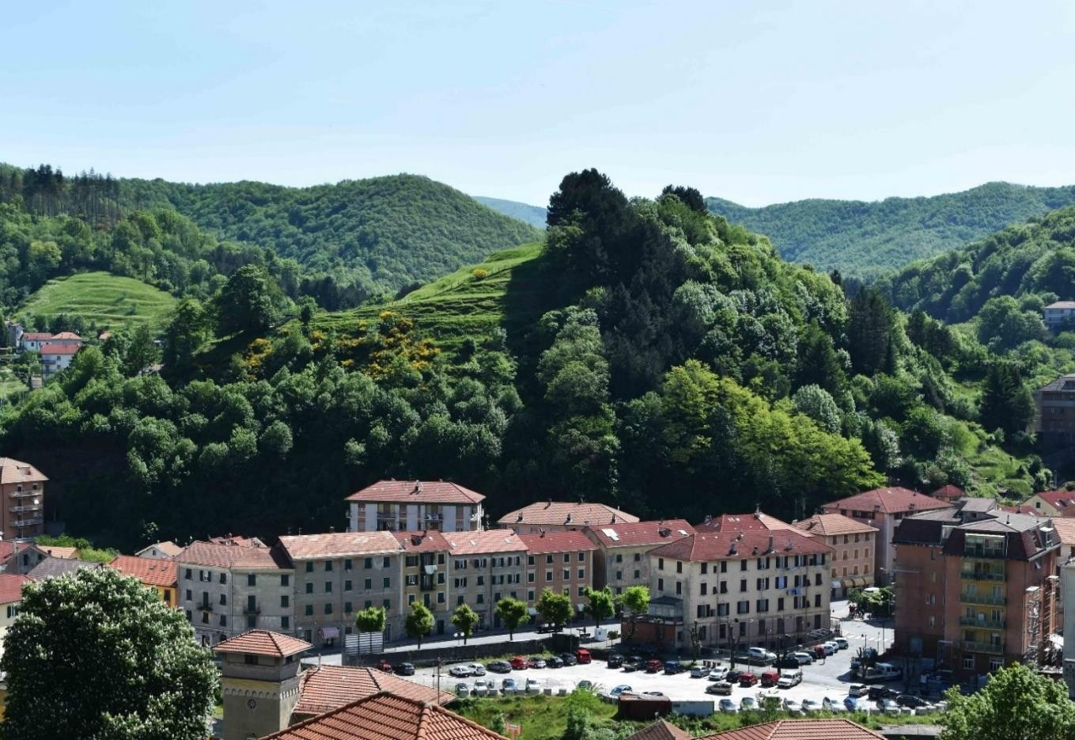

Figura 31 - stato attuale

Inquadramento Territoriale e Urbanistico
Con rogito dell’Avvocato Paolo Lizza, Notaio in data 27 Aprile 2023 repertorio numero 109382 raccolta numero 41952, il Comune di Masone ha acquisito l’area dell’ex Cerusa (fg. 11 mappale 1024 del N.C.T.), con la seguente normativa di attuazione vigente del PUC approvato con Deliberazione Giunta Regionale n. 1209 in data 23/12/2021.
La disciplina e le previsioni urbanistiche dettate dal PUC sono enunciate negli elaborati del Piano, accessibili al seguente dominio istituzionale:
http://www.comune.masone.ge.it/zf/index.php/trasparenza/index/index/categoria/150
Ferma restando la volontà dell’Ente Banditore di accrescere e modificare, anche grazie agi esiti di questo Concorso, gli input e le previsioni di utilizzo per tutta l’area di Concorso e per le aree adiacenti, intervenendo ove necessario nella futura pianificazione, si riportano sinteticamente di seguito le indicazioni fornite dallo strumento urbanistico generale per l’area ex Cerusa, precedute da alcune note di inquadramento generale.

Morfologia e paesaggio
Il territorio comunale ha una superficie di 29,44 kmq ed è compreso tra l’altitudine minima di 364 m. s.l.m. a confine del fondovalle verso nord (a margine della località della Maddalena) e quella massima di 1.107 m. della cima del Bric del Dente che segna il limite del territorio comunale verso sud-ovest.
Il Comune presenta una densità di popolazione stabile piuttosto bassa circa 125 ab/kmq all’interno di una classe che è comune alle valli dell’immediato retro-costa ligure, non a prevalente carattere montano.
Il territorio comunale occupa la porzione più a sud dell’ambito della Valle Stura Ligure; questa si attesta sullo spartiacque appenninico che dal Bric del Dente (m.1106 s.l.m.) si collega al M. Taccone aprendosi oltre il passo del Turchino verso la pianura piemontese ed è caratterizzata da un accentuata articolazione dei versanti.
In particolare, all’interno del territorio comunale, il versante sulla destra del torrente Stura risulta inciso dal rio Vezzulla e in riva sinistra dal rio Masone (ambedue confluenti nello Stura pressoché in coincidenza del centro urbano), mentre sempre in sponda sinistra il torrente Masca segna il confine con Campo Ligure. Il risultato è una valle di particolare interesse naturalistico, ambientale e storico, con presenza di particolari agglomerati rocciosi e boschi misti.
Di particolare valore e significativa per le peculiarità paesaggistiche, è la vallata minore in sponda sinistra dello Stura lungo il corso del rio Masone, disegnata dal corso del torrente, con intatti valori naturalistici in particolare dovuti proprio al particolare corso d’acqua.
Le strade del fondovalle (SS. n. 456 e autostrada A26) e la ferrovia per Acqui Terme attraversano le tre maggiori polarità urbane dell’ambito, i capoluoghi di Masone, Campoligure e Rossiglione, tutte ubicate nel fondovalle. Queste cittadine hanno storicamente dominato l’intero territorio, da un lato per la loro posizione strategica sulle antiche vie di comunicazione tra il genovesato e le aree dell’oltre Appennino (a partire dall’antica mulattiera della Canellona sostituita nella sua funzione di principale connessione viaria con l’oltre-giogo nella seconda metà del 1800 dal S.S.n.456 del Passo del Turchino) e, dall’altro, per le potenzialità offerte dalla presenza dei molti corsi d’acqua e dei folti boschi presenti al contorno.

I primi fornivano infatti l’energia naturale indispensabile sin dall’avvio dell’attività industriale nei settori della siderurgia e delle stoffe che all’epoca fiorirono nella vallata, mentre i secondi, assecondavano la necessaria produzione di carbone.
Tra le antiche percorrenze di crinale che collegano la vallata a quelle adiacenti si deve richiamare quella che attraversa il passo del Faiallo, sella tra la valle Stura e la vicina valle dell’Orba, con un percorso di crinale che dal confine occidentale dell’ambito, si muove verso il passo del Turchino. Le vaste praterie che lo contraddistinguono, offrono ampi panorami sia sulla valle interna che sul litorale marittimo della riviera di ponente genovese.
La valle Stura è una vallata articolata e piuttosto chiusa, in particolare nell’ultimo tratto oltre il centro di Campo Ligure, con uno stretto ambito fluviale sul quale scendono versanti coperti da una cospicua vegetazione arborea (castagni da frutto, roveri).
Nei territori di versante si riconosce una forte componente rurale, testimonianza dell’attività agricola che rappresentò per secoli il sostentamento delle popolazioni della vallata e che modellò il territorio con i terrazzamenti che ancor oggi caratterizzano il paesaggio: peculiari sono i molti e significativi esempi di cascine ivi dislocate, sedi appunto dello sviluppo dell’antica vita colonica locale.

Assetto geologico e idrogeologico
Per quanto riguarda gli aspetti legati al complesso sistema idrogeologico locale (oggetto di un approfondito studio di dettaglio condotto dalla Dott.ssa Elisabetta Barboro) si invita a consultare il documento conclusivo, allegato al PUC, nel quale vengono illustrate analiticamente le caratteristiche geologiche, geomorfologiche, idrologiche, idrogeologiche, dell’acclività e della sismicità dell’intero territorio comunale, visto quale componente del più vasto ambito della Valle Stura Ligure.

Situazione vincolistica
Il territorio comunale risulta interessato da vincoli di carattere culturale e paesistico ambientale il cui regime di tutela è determinato ai sensi del vigente D.Lgs. 42/2004 e s.m., che sono rappresentati nella apposita tavola allegata ai documenti di Concorso.
Il territorio di Masone, è interessato dal vincolo di tipo specifico della L.1497/39 instaurato con il Decreto Ministeriale del 29/03/1984, “strada interprovinciale passo Turchino - passo Faiallo attraversante il comune di Masone“ per quanto in territorio attraversato dalla strada interprovinciale di collegamento tra il Passo del Turchino e il Passo del Faiallo, che percorre il territorio del Comune, dichiarata di notevole interesse pubblico e paesisticamente qualificata proprio per le eccezionali visioni panoramiche e per i quadri ambientali che dalla stessa si percepiscono; è comunque predominante la tipologia di vincolo relativa alla “bellezza panoramica”. Tale vincolo interessa, oltre la strada in questione, anche i territori alla stessa adiacenti.
All’interno del Comune si riconoscono altresì due vaste aree sulle quali il vincolo di tipo specifico è stato apposto attraverso i Decreti del 24.4.1985 “zona dei piani di Masone nel comune di Masone notevole per la presenza della chiesa medioevale di Santa Maria di Vezzulla con folta vegetazione e caratteristiche geomorfologiche”.
In particolare sull’area dei Piani viene dichiarato il notevole interesse per la presenza lungo il Torrente Vezzulla di una suggestiva cornice vegetazionale, in cui si riconoscono positivi elementi architettonici oltre che di “bellezza integrata“ e momenti di significativa panoramicità tali da meritare la qualificazione di “bellezza panoramica”.
Il resto del territorio comunale, pur non soggetto a vincoli paesistici di tipo specifico, risulta comunque in larga parte interessato dal vincolo ambientale di tipo generico di cui alla della L. 431/85, riconoscendosi infatti vaste

aree coperte da bosco - art.1 lett. g) - nonché una cospicua zona ricompresa all’interno del Parco del Monte Beigua, istituito con la L.R. n.12/85 e successiva L.R. 12/95 di modifica ed integrazione - art.1, lett. f).
Relativamente agli altri vincoli sovraordinati aventi incidenza sulla disciplina urbanistico-edilizia, sono da considerarsi, oltre al riferimento costituito dal Piano territoriale dell’assetto paesistico:
- il Piano territoriale di Coordinamento Provinciale oggi di competenza della Città Metropolitana Genovese, oggetto di aggiornamento adottato nel corso del 2015;
- il Piano del Parco Regionale del Beigua che interessa una consistente porzione del territorio comunale;
- La Variante ai Bacini Padani (VBP) approvata dalla regione Liguria a seguito di intesa con l’Autorità di Bacino del Fiume Po, e costituente Piano stralcio per l’Assetto Idrogeologico del bacino dello Stura che interessa l’intero territorio comunale, con tutte le successive modifiche intervenute.

Sistema urbanistico odierno
Il sistema insediativo urbano, si caratterizza per la rilevante consistenza dei tessuti storici presenti, con le due aggregazioni la cui collocazione sul territorio corrisponde alle diverse fasi di evoluzione dell’impianto locale (centro storico alto e aggregazione attestata lungo l’asse di via Roma - via Marconi)
Attorno agli impianti storici si sono sviluppate, con diverse intensità le aree urbanizzate del dopo guerra, a prevalente funzione residenziale, mentre gli insediamenti produttivi si sono distribuiti nelle aree pianeggianti lungo i corsi d’acqua affluenti dello Stura (Vezzulla, Ponzema), in ambito Stura nella località Groppo e lungo la direttrice della SS 456, con diverse localizzazioni (capoluogo, Maddalena e zone limitrofe).
L’ambito territoriale si presenta ben conservato nella sua dimensione paesistica e naturalistica, ove la centralità e rilevanza architettonica dei tessuti storici e delle emergenze contribuiscono alla qualificazione dell’immagine complessiva.
In questo contesto l’azione delle Amministrazioni locali per potenziare ed innovare le dotazioni di servizi di urbanizzazione, ha concorso al mantenimento della rilevanza degli insediamenti a costituire, unitamente ai tessuti storici, il profilo caratterizzate dell’ambito, strutturato nella sua vasta area montana, sul sistema delle “cascine” e della trama di percorsi agrari che le collegano.
La presenza dei livelli di servizio offerti dalla autostrada e dalla ferrovia, con la prossimità della stazione di Campo Ligure, determina per il Comune una condizione teoricamente positiva che infatti ha contribuito ad una relativa tenuta pur in presenza della profonda crisi che ha subito nel corso degli ultimi lustri il ponente metropolitano di Genova, principale referente occupazionale della Valle Stura ligure, e che tuttora costituisce una valenza particolarmente rilevante in qualsiasi ipotesi di rilancio verso un positivo futuro dell’intera vallata.
Il sistema insediativo urbano presenta, per contro, localizzate criticità dovute, da un parte a segmenti dalla crescita insediativa degli anni ’60 e ’70 e, dall’altra, alla presenza di attività produttive in fase di progressiva dismissione; emblematico il caso dell’ex cotonificio Cerusa, il cui processo di conversione verso funzioni urbane, pur inquadrato in uno specifico strumento urbanistico attuativo approvato e tuttora vigente, ha avuto attuazione esclusivamente per la realizzazione delle opere di difesa idraulica verso il torrente Stura.

Valori e criticità
La Legge Urbanistica Regionale pone tra le essenziali finalità dello strumento urbanistico a scala comunale l’affermazione del valore della “identità locale”, quale elemento fondante i processi di evoluzione fisica, economica e sociale del territorio.

L’identità deve essere intesa come la relazione che una Comunità ha con il territorio che la ospita. Relazione ovviamente non statica, ma esito complesso di rapporti dinamici tra la realtà delle singole attualità nel tempo e le condizioni del territorio, con le proprie caratteristiche, i propri valori e le criticità.
Oltre agli elementi di valore di carattere generale, diffusi sull’intero territorio (tra i quali sono ascriversi i crinali del sistema orografico, i pianori d’alta quota, il reticolo idrografico, gli ambiti naturali di elevato interesse vegetazionale e naturalistico, gli ambiti fluviali, i terrazzamenti e gli ambiti agrari, così come all’interno del sistema urbano le ville e aree verdi di pausa), sono da considerarsi valori puntuali nell’immagine di Masone lo spazio verde della collina denominata Bric Libertora con Cascine Crimea, l’ Abbazia del Romitorio, mentre costituiscono spazi e risorse disponibili le aree del centro che ospitavano il complesso produttivo della ex Cotonificio Cerusa ubicato nel centro capoluogo in sponda destra del Torrente Stura.
Sono significativi del valore identitario storico di Masone i resti del castello nella piazza del Borgo alto, i resti del deposito del sale della repubblica genovese e i resti di insediamento monastico del XII sec. incorporati in Romitorio del Vezzulla, come gli antichi impianti molitori di Masone e in frazione di S. Pietro, e, nell’architettura religiosa, la primitiva chiesa parrocchiale con annesso convento costruita nel cinquecento, restaurata in epoca settecentesca e rimaneggiata nei primi del secolo e il Santuario della Cappelletta.
Il Piano Paesistico regionale iscrive nella categoria dei manufatti emergenti meritevoli di conservazione i resti di un deposito del sale della Repubblica Genovese lungo la mulattiera di crinale del Monte Dente, che unisce Voltri alla media Valle Stura, la fortificazione XIX secolo del Bric Geremia, il passo della Crisa lungo la via della Cannellona.
Rappresentano invece fattori di criticità nell’assetto naturale, le artificializzazioni presenti in alcune porzioni degli ambiti fluviali che vedono sistemazioni degli argini con rilevanti muri in C.A. e la realizzazione di una struttura in C.A. in gran parte a sbalzo sul fiume destinata a ospitare in copertura parte del campo di calcio.
Sul piano dell’assetto insediativo, sono presenti occasionalmente elementi di espansione residenziale avulsa per tipologia e scala dal tessuto urbano, come in parte evidente nell’insediamento più recente in loc. S. Pietro, ed in via generale consistenti situazioni di esposizione degli insediamenti urbani al rischio idraulico; nella porzione del centro urbano lungo via Marconi e via Roma si avvertono localizzate carenze di servizi di urbanizzazione, ed in particolare di parcheggi pubblici, oltre a puntuali stenosi nel sistema viabilistico interno. Relativamente al vasto sistema insediato rurale sono presenti in più localizzazioni, condizioni di debolezza infrastrutturale che incidono sulle stesse condizioni di vivibilità residenzialità stabile di tali aree.
Ai fini di una più attenta valutazione delle opportunità e delle criticità presenti sul territorio di Masone, dal punto di vista insediativo, ambientale, paesaggistico, economico e sociale, si invita a consultare la attenta analisi riportata nei documenti del PUC, in particolare quella eseguita in base alla matrice SWOT - analisi propria della pianificazione strategica e di carattere valutativo, adottata in fase di strutturazione della “vision” del PUC.

Cenni sui caratteri demografici e socioeconomici
Nel lungo periodo, a partire dall’unità d’Italia, l’andamento demografico di Masone segue un processo di crescita costante, fondata sui processi di industrializzazione della valle che vede, nei decenni immediatamente successivi all’unità, una rilevante espansione dei residenti.
Questo processo, che apertamente si è posto in alternativa alla contestuale crisi generale del settore primario, con un elevato fenomeno migratorio che ha caratterizzato le altre valli interne del genovesato sino alla prima metà del secolo scorso, ha significato una specificità della vallata che ha avuto in Masone il suo capoluogo naturale ed è proseguito pur con indicatori più modesti oltre il primo conflitto mondiale ed il secondo per arrestarsi solo dopo la metà del secolo XX.
Nella seconda metà del secolo, dopo la punta isolata del 1981, il trend generale si inverte e si avvia una lenta ma costante discesa demografica che in termini più accentuati prosegue nel più recente decennio intercensuario (2001-2011); le cause vanno ricercate sia nella forte contrazione dell’attività industriale della valle, sia nella crisi economica genovese, che ha sensibilmente contratto le possibilità occupazionali del Ponente cittadino, abitualmente fruite dai residenti in Masone.
Nel seguito, avuto riguardo ai dati censuari ufficiali, si evidenziano nella tabella di dettaglio gli elementi dell’evoluzione demografica del Comune, segnalando per completezza come il censimento della popolazione non abbia avuto luogo nel 1891 per motivi economici e nel 1941 a causa del periodo bellico, mentre nel 1936 si è svolto un censimento con cadenza quinquennale.

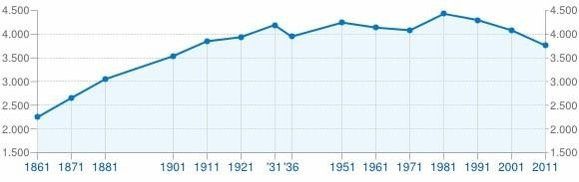

Per ulteriori approfondimenti e valutazioni di maggior dettaglio relative alla situazione demografica e socioeconomica nel Comune di Masone, si invita a prendere visione degli interessanti documenti allegati al PUC. In questi, pur nella incompletezza dei risultati di censimenti più recenti, è possibile dedurre alcune interessanti valutazioni sulla immagine complessiva di Masone, dal punto di vista delle caratteristiche della popolazione, delle sue attività, del sistema abitativo e dell’uso del patrimonio edilizio abitativo presente.

Schede d’Ambito del PUC relative all’area di Concorso

